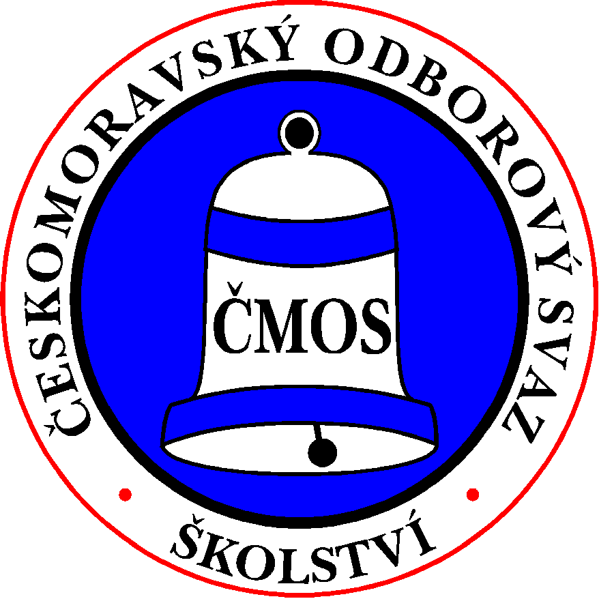
ČESKOMORAVSKÝ ODBOROVÝ SVAZ PRACOVNÍKŮ ŠKOLSTVÍ

Senovážné náměstí 23, 110 00 Praha 1
____________________________________________________________________________________

členům Předsednictva ČMOS PŠ
předsedkyně RK ČMOS PŠ
TŠ

__________________________________________________________________________________________
Vaše č.j. Naše č.j. Vyřizuje V Praze dne
Faflíková 11. 5. 2021

POZVÁNKA

na 12. schůzi Předsednictva ČMOS PŠ,
která se koná
v pátek 21. května 2021
formou videokonference.

Zahájení jednání v 10:00 hodin

Návrh programu 12. schůze:

1) Schválení programu jednání.
2) Volba ověřovatele zápisu.
3) Kontrola zápisu z 11. schůze P ČMOS PŠ.
4) Zápis z jednání RK ČMOS PŠ.
5) Aktuální informace.
6) Průběžné hodnocení programu ČMOS PŠ na léta 2019 - 2023 (mat. č. 12/01).
7) Rozpočet BOZP 2020 a návrh rozpočtu BOZP na rok 2021 (mat. č. 12/02).
8) Různé.
9) Materiály pro informaci.

S pozdravem
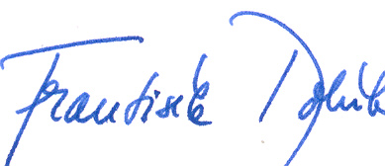
Mgr. František Dobšík
předseda ČMOS PŠ

